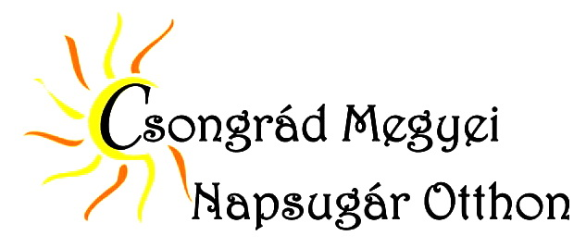
Csongrád Megyei Napsugár Otthon
6760 Kistelek, Kossuth.u.41. tel:62/598-010
fax: 62/598-011
e-mail: napsugarotthon.szgyf@gmail.com

Kedves Munkatársak!

Az egészséges életmód jegyében a Csongrád Megyei Napsugár Otthon kisteleki székhelye és
a Napsugár Otthon Lakóiért Alapítvány a NEA-TF-17-M-0398 pályázati program támogatásával játékos sport vetélkedőt szervez
2017. június 1. 10. órától
a Csongrád Megyei Napsugár Otthon munkatársai részére.
A helyszín a Csongrád Megyei Napsugár Otthon udvara (Kistelek, Kossuth u. 41.).
A vetélkedőn telephelyenként 10 fő részvételére számítunk.
A jelentkezéseteket a mellékelt Jelentkezési lapon 2017. május 19. 12. óráig várjuk
a napsugarotthon.szgyf@gmail.com e-mail címre.
Itt kérjük megjelölni a szurkolók számát is.
A részletes programról a későbbiekben nyújtunk tájékoztatást!

Kerepeczki Magdolna Szalai Józsefné
intézményvezető Napsugár Otthon Lakóiért
Alapítvány elnöke

Jelentkezési lap

Telephely:
Versenyzők névsora:
…………………………………………………………………..
………………………………………………………………….
…………………………………………………………………..
……………………………………………………………………..
…………………………………………………………………….
…………………………………………………………………….
Szurkolók:…………………………………………………………….
…………………………………………………………………….
…………………………………………………………………….
………………………………………………………………………

Amennyiben diétás étkezésre van szükség, kérjük itt jelezni:
……………………………………………………………………………………………………………………………………………………………………………………………………

Kistelek, 2017. május 3.

